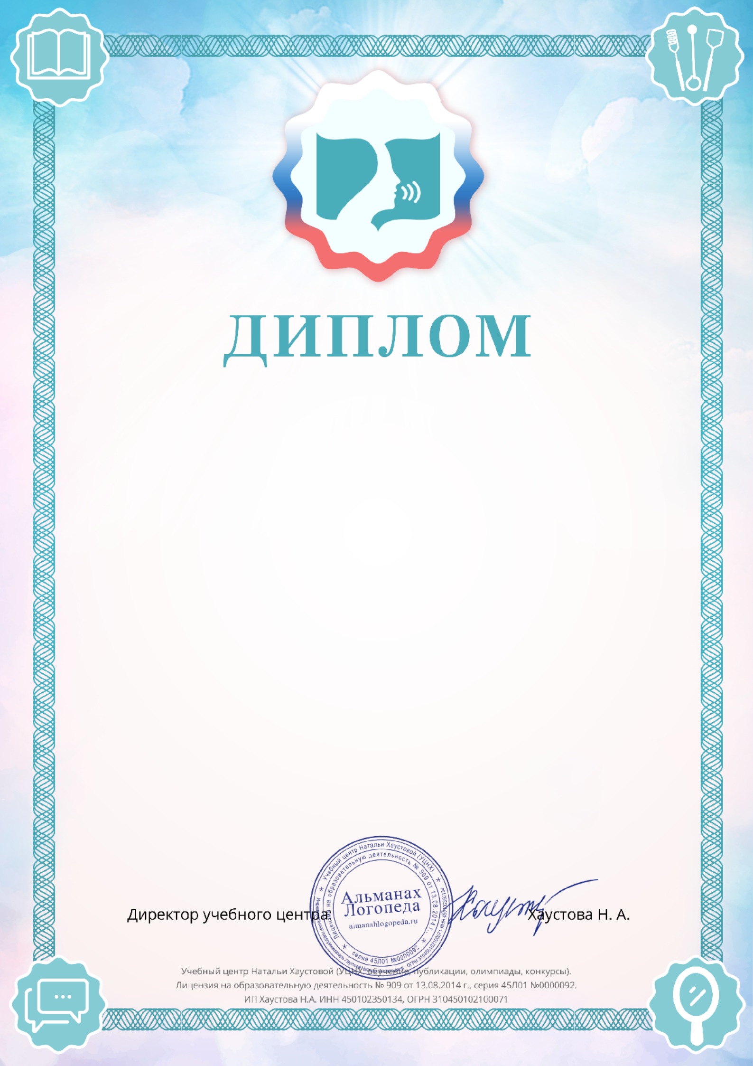

Награждается
Селюкина Светлана Васильевна
учитель-логопед МАДОУ д/с "Колосок"
Новосибирская область, р.п. Краснообск

Победитель ( I место )
Всероссийский конкурс "Альманах логопеда" (almanahlogopeda.ru) Блиц-олимпиада:
"Технологии диагностики и коррекции нарушений звукопроизношения"

Дата участия в конкурсе: 15.12.2020 Номер диплома: AL-9040

